|  |  |
| --- | --- |
|  | ELEKTRONICA-ICT  Elektronische systemen 2 - 2020-2021 |

**16 X 16 Image sensor**

|  |  |
| --- | --- |
| Author  Author  Lector | Tom Haels  Moris Damian  Frederik Vreys Wout Swinkels |

Content

1 Introduction 3

1.1 Volledige Image sensor schakeling 3

1.2 Test circuit 3

2 BOM 3

3 Tools 4

3.1 Assemblage 4

3.2 Testing 4

4 Electrical circuit 4

4.1 Fototransistormatrix 5

4.2 Multiplexer en Demultiplexer 7

4.2.1 Demultiplexer 7

4.2.2 Multiplexer 7

4.2.3 16 kanaal Multiplexer/Dmultiplexer 8

4.3 Versterkingscircuit 9

4.4 Negative charge pump 11

5 PCB design 12

6 PCB assembly 13

7 Software 14

8 Problems 16

8.1 Multisim simulation vs real components 16

8.1.1 Multisim simulation 16

8.1.2 Real components 16

9 Results 18

9.1 Multisim 18

9.2 Full circuit result 18

9.2.1 Original full circuit 18

9.2.2 Voltage devider circuit 18

10 Conclusion 20

11 Reference list 21

12 Lijst met Afbeeldingen 21

# Introduction

Hoe kunnen we met behulp van elektronica een hoeveelheid licht waarnemen? Hoe kunnen we dit omzetten naar een meetbaar signaal? Welke componenten hebben we nodig om dit te verwezenlijken? Hoe kunnen deze waarden digitaal uitgelezen worden? Om een antwoord te krijgen op deze vragen hebben we zelf een 16 x 16 pixel image sensor ontwikkeld waarbij elke pixel wordt voorgesteld door een fototransistor. In deze application note bespreken we welke stappen we hebben doorlopen welke problemen we zijn tegengekomen en hoe we deze hebben opgelost om dit te bereiken. De opbouw van de image sensor hebben we opgedeeld in een kleinere test circuit en een circuit dat de volledige image sensor omvat. Op basis van deze schema’s kan een PCB design ontwikkeld worden. Op deze manier krijgen we een beter inzicht hoe een camerabeeld voorgesteld kan worden op een OLED display. We hebben het project DigiObscura[1] als inspiratiebron gebruikt waarbij eveneens een self made image sensor wordt ontwikkeld.

## Volledige Image sensor schakeling

De volledige image sensor schakeling bestaat uit een schakelcircuit + het test circuit. Door middel van het schakelcircuit wordt elke fototransistor beurtelings omgeschakeld. Het signaal dat wordt opgewekt in de geschakelde fototransistor wordt doorgestuurd naar het test circuit.

## Test circuit

In het test circuit zetten we een stroom afkomstig van een fototransistor om in een meetbare analoge spanning. Het doel van dit circuit is om de omzetting te testen. Om deze manier is het makkelijker om eventuele fouten in de versterkingsschakeling waar te nemen en hierop te debuggen.

# BOM

|  |  |  |
| --- | --- | --- |
| BOM 16 x 16 image sensor | | |
| Component | Waarde | Aantal |
| Fototransistor | 1540601NBA500 | 256 |
| Opamp | LM358D | 2 |
| Mosfet | NDS7002A | 1 |
| Comparator | LM397MFX/NOPB | 1 |
| 555 Timer | LM555CMM/NOPB | 1 |
| Diode | 1N4004G | 2 |
| Multi/Demulti-plexer | CD74HC4067M96M4 | 2 |
| Header | 6-pin female | 2 |
| Header | 5-pin female | 1 |
| Weerstand | 1 kOhm  10 kOhm  100 kOhm | 5  2  1 |
| Condensator  (gepolariseerd) | 100 nF  1 nF  100 nF | 2  1  2 |

|  |  |  |
| --- | --- | --- |
| BOM test circuit | | |
| Component | Waarde | Aantal |
| Fototransistor | 1540601NBA500 | 1 |
| Opamp | LM358D | 2 |
| Mosfet | NDS7002A | 2 |
| Header | 5-pin male | 1 |
| Weerstand | 100 kOhm  1 kOhm | 2  1 |
| Condensator | 22 µF  1 nF | 1  1 |

# Tools

## Assemblage

* Multisim
* Altium Designer
* Soldeerbout
* Soldeeroven

## Testing

* Multimeter
* Oscilloscoop
* Labovoeding
* Arduino Nano
* Arduino Software
* Multisim

# Electrical circuit

In dit onderdeel gaan we de werking van het elektrisch circuit + de bijhorende componenten bespreken. In Figuur 1 kan u het schema van de volledige schakeling terug vinden. De rode vierkantjes duiden de verschillende aspecten aan die we gaan bespreken.

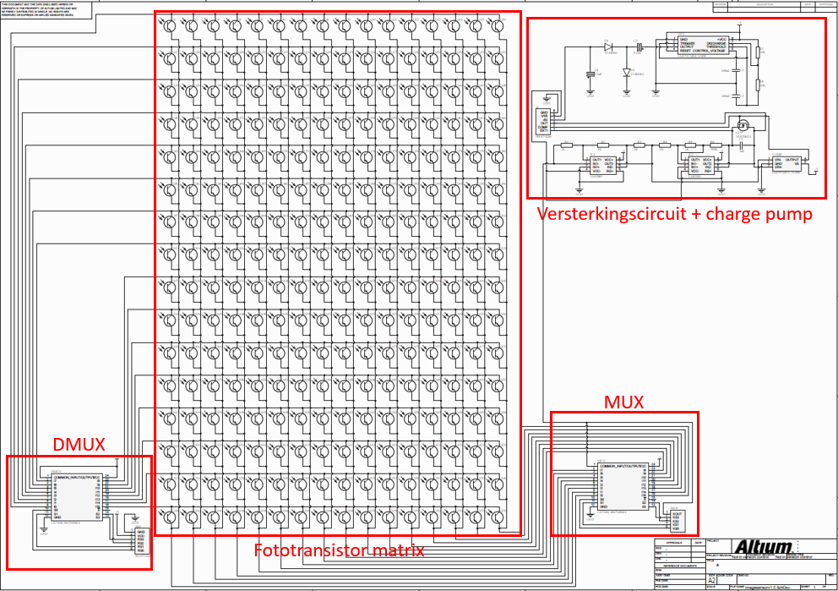

Figuur 1:Volledige schakeling schema

## Fototransistormatrix

De opbouw van een fototransistor bestaat uit een transistor en een fotodiode. Als we licht op een fotodiode laten schijnen zal deze in geleiding gaan. Dit betekend dat er een stroom door deze diode zal vloeien. De stroom in deze diode is zeer klein. Daarom wordt deze versterkt door de transistor. De stroom die wordt opgewekt in de fototransistor is evenredig met de intensiteit van het licht. In de datasheet[2] van de fototransistor vinden we terug dat bij een Vce van 5V de stroom zal variëren van minimaal 0.9 mA tot maximaal 1.6mA afhankelijk van de intensiteit van het licht.

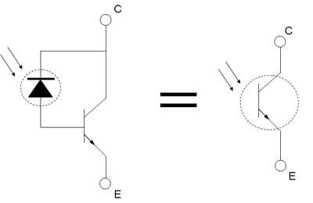

Figuur 2:fototransistor

Met behulp van de van de demultiplexer (DMUX) en Multiplexer (MUX) zal elke transistor in de fototransistormatrix (Figuur3). apart worden doorgestuurd naar de versterkingsschakeling.

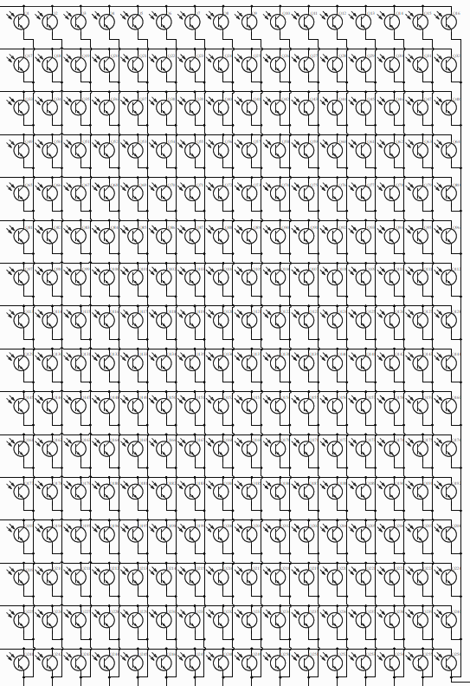

Figuur 3:fototransistormatrix

## Multiplexer en Demultiplexer

Hiervoor hebben we IC CD74HC4067 gebruikt(Figuur 4) . Dit is een 16 kanaal analoge Multiplexer/Demultiplexer. Door een gemeenschappelijke input/output kunnen deze zowel als multiplexer of als demultiplexer geschakeld worden.

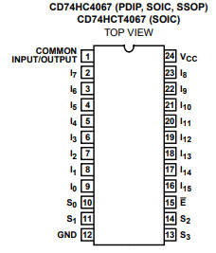

Figuur 4:IC mux/dmux

### Demultiplexer

Het werkingsprincipe van een demultiplexer is als volgt. Een demultiplexer zal één input signaal doorschakelen naar meerdere uitgangen. Door elke select pin hoog of laag te schakelen creëert men een binaire waarde die de uitgang representeert. In figuur 5 is een voorbeeld van een 2 kanaal demultiplexer terug te vinden. Als we allebei de select pinnen laag schakelen (00) stelt dit een binaire waarde van 0 voor. Het input signaal zal nu worden doorgeschakeld naar output A. Bij 01 = 1 zal dit output B zijn.

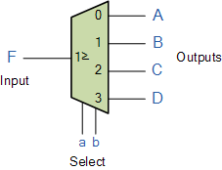

Figuur 5:Demultiplexer principe

### Multiplexer

Het werkingsprincipe van een multiplexer is omgekeerd als dat van een demultiplexer. In figuur 6 is een voorbeeld van een 2 kanaals multiplexer terug te vinden. Hier wordt een input geselecteer doormiddel van de select pinnen. Deze input wordt doorgeschakeld naar de ouput.

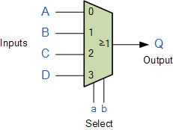

Figuur 6:Multiplexer principe

### 16 kanaal Multiplexer/Dmultiplexer

Door VCC door te schakelen naar de common input wordt de IC als demultiplexer geschakeld. In onze schakeling hebben we elke elke matrixrij verbonden met een demultiplexer input van I0 tot I15. Via een arduino kunnen we op de header JRIJ een binaire waarden tussen 0000 en 1111 insturen. Hierdoor zal de geselecteerde rij van 5V voorzien worden. Om de demultiplexer te laten schakelen zal de Enable pin laag geschakeld moeten worden.

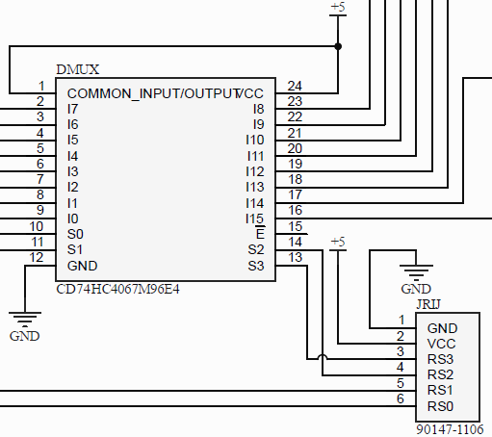

Figuur 7:Demultiplexer

Door de common output niet op VCC te schakelen wordt de IC als multiplexer geschakeld. Door een Arduino op header JRIJ aan te sluiten en hier beurtelings een waarde van 0000 tot 1111 in te sturen zal de multiplexer elke kolom beurtelings schakelen. Op deze manier zal elke fototransistor uit de matrix apart doorgestuurd worden naar het versterkingscircuit. Om de multiplexer te laten schakelen zal de Enable pin laag geschakeld moeten worden

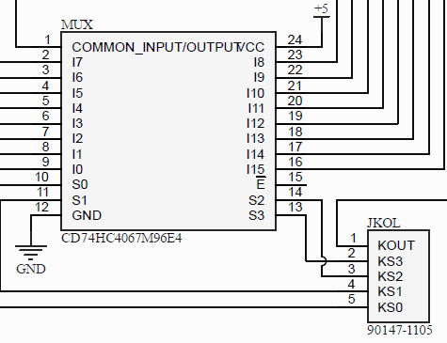

Figuur 8:Multiplexer

## Versterkingscircuit

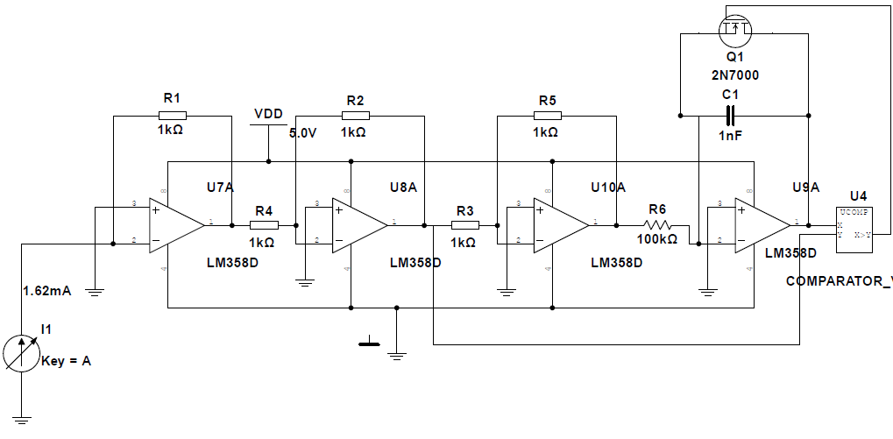

Figuur 9:Testcircuit Multisim

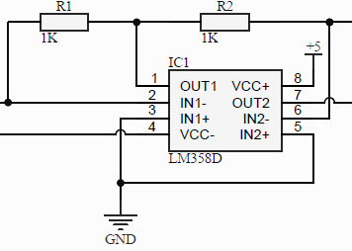

Figuur 10:Opamp 1 + 2

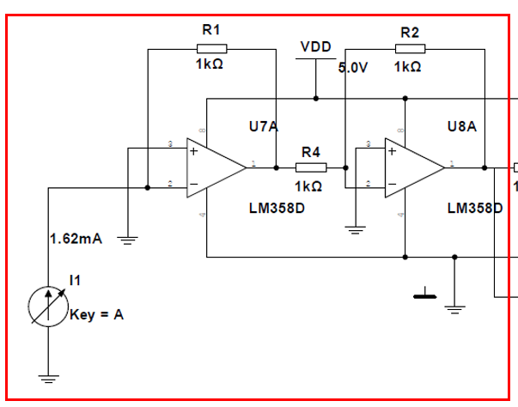

Figuur 11:Opamp 1+2 Multisim

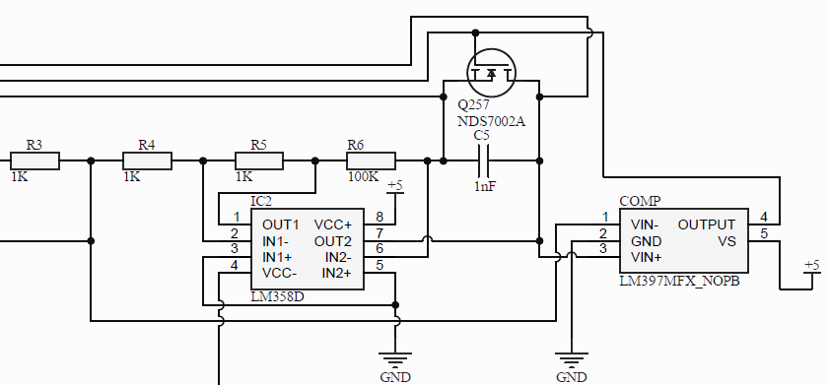

Figuur 12:Opamps + comperator

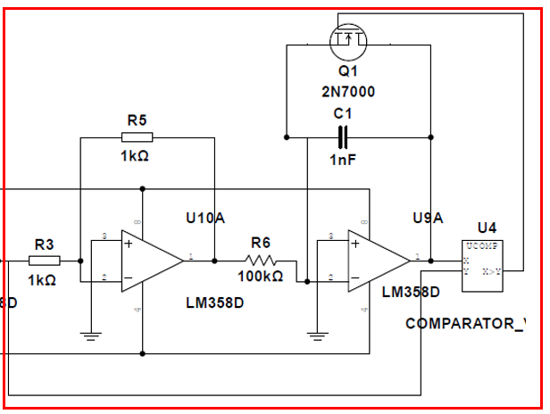

Figuur 13:Opamps + comperator Multisim

## Negative charge pump

Deze schakeling dient om een negatieve spanning van 5V te genereren voor het voeden van van VSS van de opamps. De 555 timer zal een blokgolf genereren van 5V naar 0V. De negatieve charge pump zal dit omzetten naar een spanning van -5V.

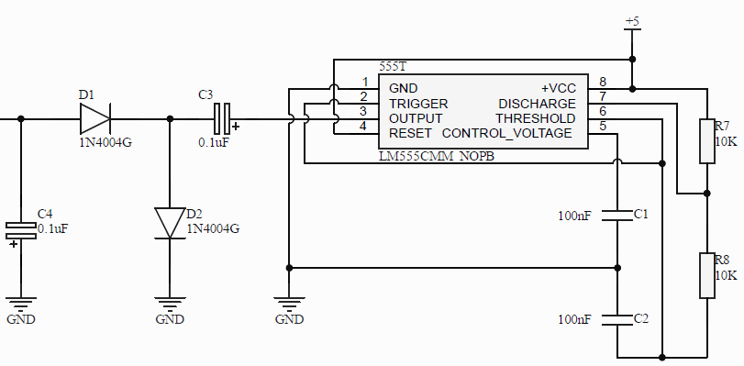

Figuur 14:negative charge pump

* Het elektrische schema!
* Hoe werkt de schakeling?
  + Voeg berekeningen m.b.t de schakeling hiertoe

# PCB design

Nadat het elektrisch schema getest werd in Multisim en overgenomen in Altium Designer kon de PCB getekend worden. De PCB werd ook volledig ontworpen in Altium Designer met de footprints die bij de componenten zitten op Mouser. Dit bespaart veel tijd en moeite omdat de footprints niet zelf getekend hoeven worden en je weet dan ook zeker dat de footprints correct zijn aangezien dat deze van de fabrikant zijn. Voor de fototransistors is het belangrijk om ze in een regelmatige vorm te plaatsen zodat de lichtinval gelijkmatig gemeten kan worden en uiteindelijk dus ook duidelijker kan gevisualiseerd worden. Hier is gekozen voor een vierkante configuratie, deze leek het meest geschikt te zijn. Voor de rest maken de posities van de componenten niet echt uit voor de werking van het schema. De componenten zijn wel op een gestructureerde manier gepositioneerd om een duidelijk en ordelijk overzicht te behouden.

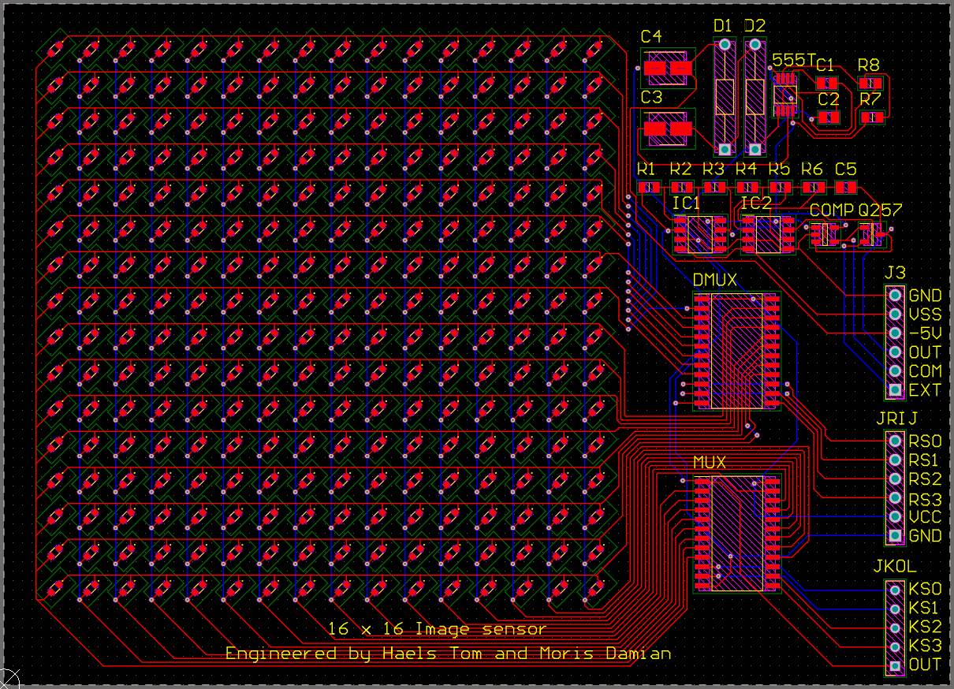

Figuur 16:PCB volledige image sensor

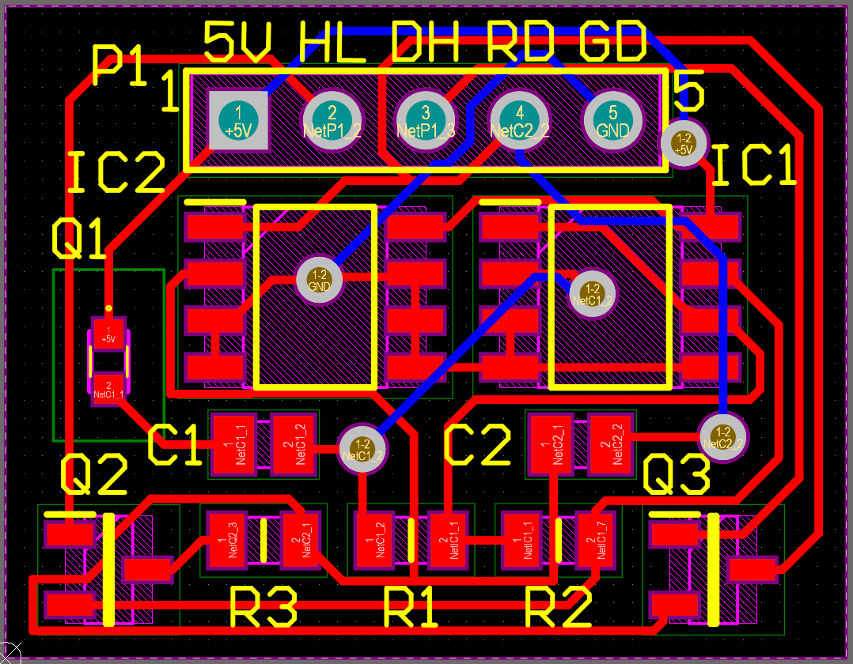

Figuur 17:PCB test circuit

De test PCB is besteld op JLCPCB maar de image sensor is besteld op PCBWay aangezien dat de gerber files van de image sensor op JLCPCB op onverklaarbare reden niet correct inladen.

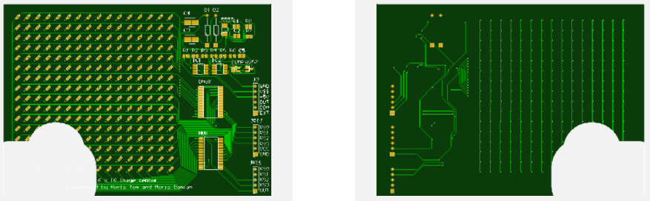

Figuur 18:PCB's JLCPCB

# PCB assembly

* Welke tools zijn gebruikt?
* Waar dien je rekening mee te houden? Zijn er componenten die moeilijk te solderen zijn?
* Tips voor het solderen van bepaalde componenten!

# Software

In dit hoofdstuk gaan we dieper in op de code die nodig is voor het aansturen van de multiplexer/demultiplexer en voor uitlezen van verkregen outputsignaal van elke fototransistor. De microcontroller die we hiervoor hebben gebruikt is een Arduino. In onderstaande afbeelding is de code ontleed in meerdere delen om elk aspect te bespreken.

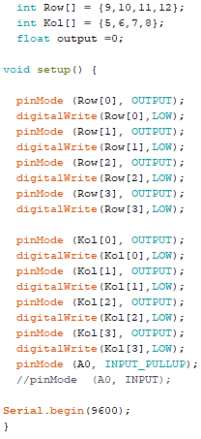

Figuur 19:Arduino pinnen

De digitale input pinnen voor het aansturen van de demultiplexer worden in een array “Row” gedeclareerd. Voor de multiplexer is dat array “Kol”. Het outputsignaal gaan we analoog uitlezen op pin A0 die we output noemen.

Al de pinnen worden laag geschakeld en de analoge pin als pullup. Dit zorgt ervoor dat we geen zwevende waarden kunnen meten. Als er geen signaal wordt waargenomen zal de spanning op deze pin 5V bedragen. Moest deze gewoon als input gedeclareerd zijn zullen we ruis op deze pin waarnemen.

Onderaan de code vinden we “Serial.begin(9600)”. Dit zorgt ervoor dat we de waarden die geprint worden op of naar de seriële monitor kunnen lezen op een baud rate van 9600.

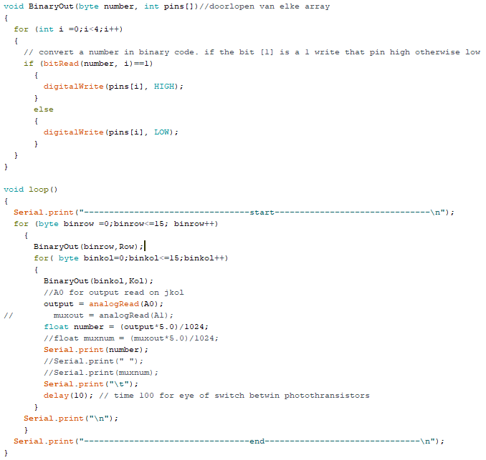

Figuur 20:Arduino main code

Het volgende deel van de code is opgedeeld in twee delen. Het bovenste deel is een functie genaamd BinaryOut en het tweede deel is de main code. De functie BinaryOut zal met behulp van de main code uitgelegd worden.

Het concept van de code is als volgt. De bedoeling is dat elke fototransistor apart van links boven naar rechts onder wordt uitgelezen. Met de demultiplexer zullen we elke rij beurtelings van een hoog signaal voorzien. Per rij zal elke kolom van links naar rechts uitgelezen worden met behulp van het aansturen van de multiplexer. Als al de 16 phototransistors zijn uitgelezen zal de rij gesloten worden en de volgende rij open geschakeld worden.

We maken gebruik van twee for loops. In de eerste for loop doorlopen we elke rij. Door middel van de functie BinaryOut[number,pins[]) geven we met number mee de hoeveelste fototransistor dat moet uitgelezen worden in een bepaalde rij of kolom. Met pins[] geven we de array Row of Kol mee. Als we dieper in deze functie kijken kunnen we de functie bitread terug vinden. Bij bitread(number,i) geeft number een getal in binaire vorm weer dit in ons geval maximaal 15 is. I stelt de bitlocatie van number van rechts naar links voor. Door i in een for loop te laten oplopen van 0 tot en met 3 wordt elke bit die nodig is om een binaire waarde in number doorlopen en gecontroleerd op 0 of 1. Doordat Row en Kol ook een array met 4 elementen zijn representeert dit de locatie van elke bit. Afhankelijk van de binaire waarde zal de respectievelijke digitale pin hoog of laag geschakeld worden. Hierdoor wordt elke waarde in elke rij en kolom doorlopen. Als laatste onderdeel wordt de analoge waarde A0 in output uitgelezen. Bij een Arduino nano is de standaard analoge output tien bits. Dit is een waarde van maximaal 1024. We willen dat ons uitganssignaal een waarde representeert tussen 0 en 5. Dit kunnen we verkrijgen door een simpele berekening (output*5)/1024. Deze berekening hebben we in variabele number geplaatst die we uitlezen op de seriële monitor door Serial.print(number).

# Problemen

## Multisim simulation vs real components

### Multisim simulatie

#### Negatieve charge pump

* Probleem:

Bij de simulatie in Multisim hadden we de vss van elke opamp verbonden met ground. Volgens de datasheet van de opamp [3]is dit een single supply opamp. Hierdoor zouden VSS aan ground kunnen schakelen in plaats van aan -5 voor een correcte werking. Het output signaal was 0 volt. We hebben de VSS van elke opamp -5V gevoed. Hierna kregen we wel een correcte output. Om deze reden hebben we een bijkomstige schakeling ontwikkeld die 5V omzet in -5V dit is de negatieve charge pump.

* Oplossing:

Bij de praktische test werkt de schakeling niet schema hebben we de VSS verbonden met de GND. Bij de testresultaten zien we da we een klein signaal meten. Hieruit kunnen we afleiden dat dit de juiste oplossing is.

#### Fototransistor

* Probleem:

Doordat we in Multisim de fototransistor niet door een lichtbron aangestuurd kan worden kunnen we een gegenereerde output stroom van een fototransistor niet testen. Deze hebben we bij het multisim testcircuit vervangen door een variërende stroombron. Dit wil ook zeggen dat we de fototransistor matrix niet hebben kunnen simuleren.

* Oplossing:

*zie oplossing bij het onderdeel: tweede circuit.*

### Real components

#### Kortsluiting

* Bij het testen van de schakeling kwamen we tot de vaststelling dat pin 4 met 3 en pin 6 met 7 van de 555 timer met elkaar waren doorverbonden. De oorzaak hiervan is een slechte hechting van de soldeerpasta wat voor een doorverbinding in de oven heeft gezorgd. Bij het verwijderen van de overtollige tin tussen de twee pinnen is de 555 timer IC stuk geraakt.
* Oplossing:

Na het solderen met soldeerpasta een controle op de verbindingen met een microscoop uitvoeren.

#### Enable pinnen

* Probleem:

Voor het activeren van de multiplexer en demultiplexer moeten de enable pinnen een laag geschakeld worden. Bij het tekenen van de PCB zijn deze traces over het hoofd gezien.

* Oplossing:

Bij het testen van de schakeling zijn de pinnen handmatig via een draadje naar de ground verbonden. De MUX/DMUX begonnen daarna met werken.

#### Testen circuit niet gewenste output

* Probleem:

Bij het testen van het originele circuit bleef de output gelijk aan +/- 110mV. Het resultaat van deze meting kan u terug vinden op figuur 23.

* Oplossing:

De spanning kan ook direct gemeten worden zonder een omzetting van stroom. Doormiddel van het principe van een spanningsdeler.

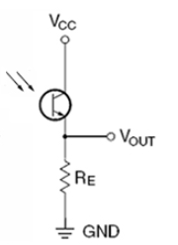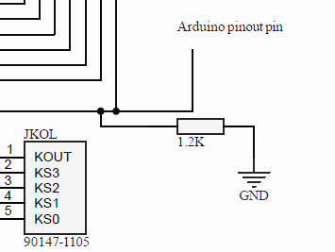

Figuur 21:Spanningsdeler + aanpassing schema

Dit hebben we gerealiseerd door een weerstand van 1.2 Kohm bij te plaatsen.

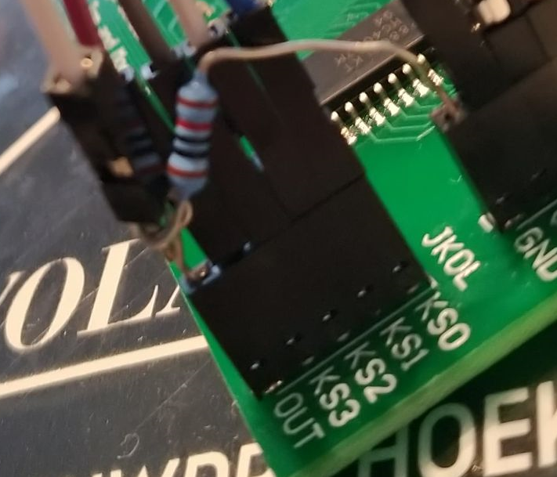

Figuur 22:Praktische realisatie 1.2Kohm

Het werkend resultaat van deze “tweede schakeling” kan je terug vinden op Figuur 24 tot en met Figuur 27.

# Results

## Multisim

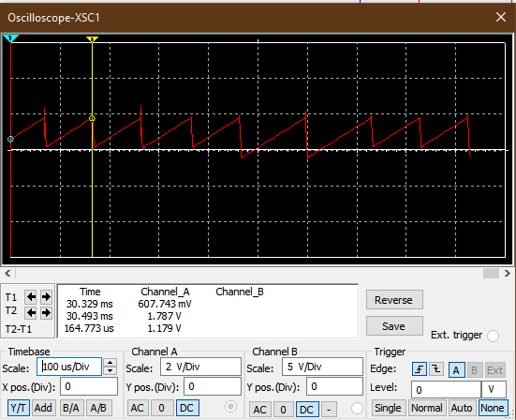

Figuur 22:Multisim working test circuit

## Full circuit resultaat

In dit deel gaan we de resultaten van het werkend en niet werkend circuit bespreken.

### Original full circuit

Het resultaat van het originele circuit blijft constant op 0.12 V

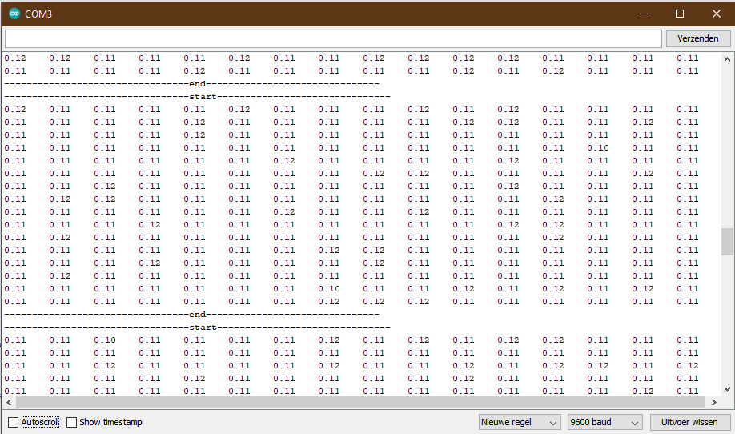

Figuur 23:Output full circuit

### Voltage devider circuit

We zien hier verschillende uitgangsspanningen. Het verschil is te wijten aan lichte schaduwen of reflecties die op het bord vallen. Op onderstaande foto’s kan ook bevestigd worden dat de fototransistors multiplexers en demultiplexers werken zoals behoord.

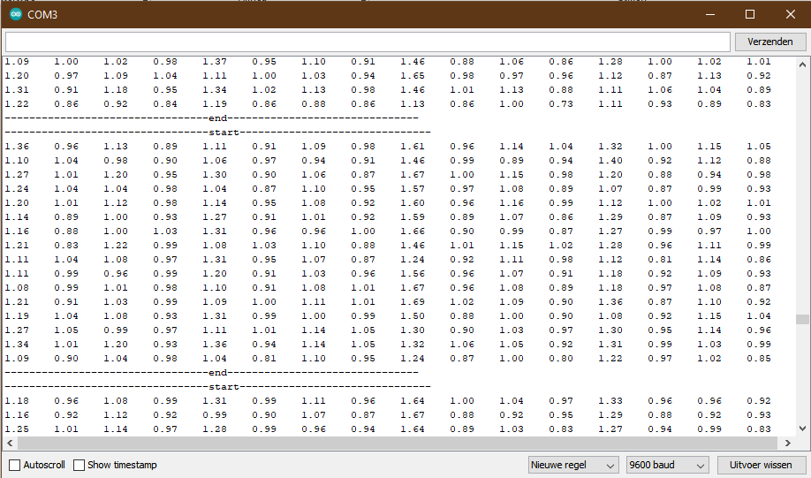

Figuur 24:Normale output werkend circuit

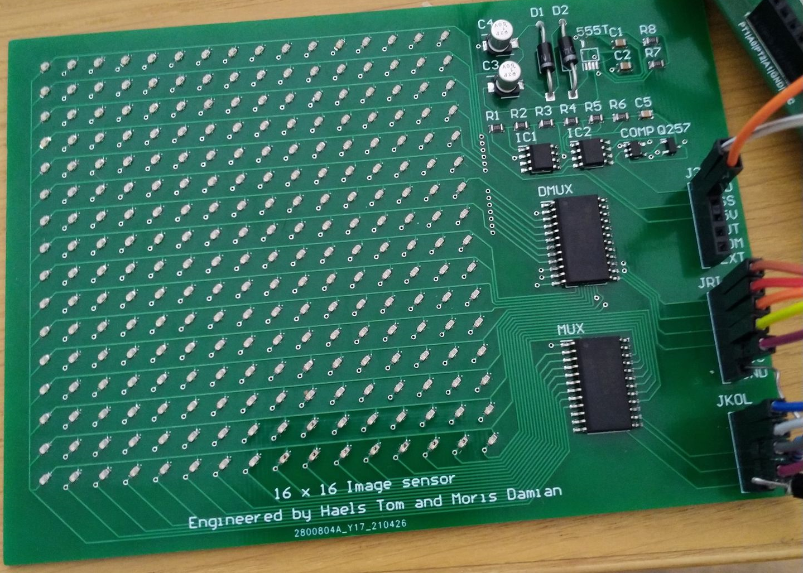

Figuur 25:foto normale omstandigheden

Als we het circuit extra belichten met een lamp. Zien we duidelijk een stijging in waarde waar het licht bundelt. Naarmate men verder weg gaat van de lichtbundel daalt ook de spanning.

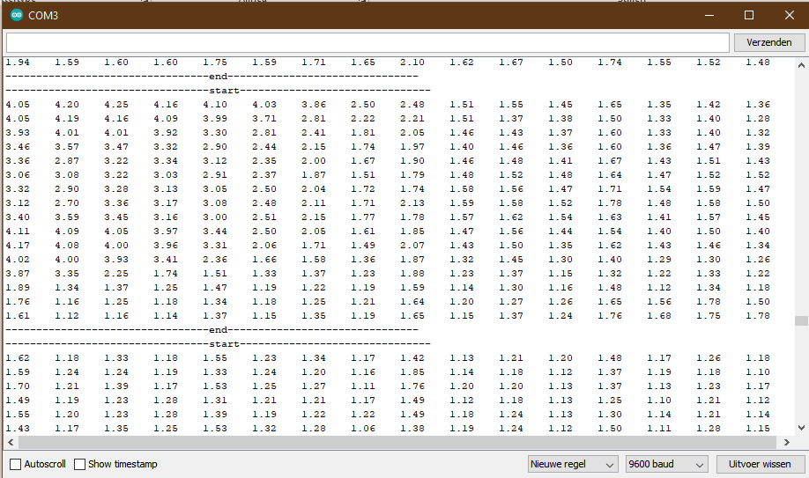

Figuur 26:output belichtend circuit

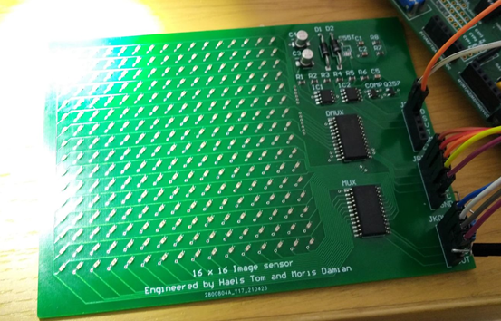

Figuur 27:foto belichtend circuit

# Conclusion

We zien een duidelijk verschil tussen het resultaat van het originele circuit en het resultaat van het voltage divider circuit. Hier zien we ook duidelijk dat met extra belichting de spanning toenemen en geleidelijk aan afnemen. Uit het volledige project kunnen we concluderen dat aan elk aspect voldoende tijd en aandacht moet geschonken worden. Dat elk onderdeel de nodige problemen met zich meebrengt.

. We kunnen hieruit concluderen dat de theoretische werking niet gelijk staat aan een praktische werking.

# Lijst met Afbeeldingen

Figuur 1:Volledige schakeling schema 5

Figuur 2:fototransistor 5

Figuur 3:fototransistormatrix 6

Figuur 4:IC mux/dmux 7

Figuur 5:Demultiplexer principe 7

Figuur 6:Multiplexer principe 8

Figuur 7:Demultiplexer 8

Figuur 8:Multiplexer 8

Figuur 9:Testcircuit Multisim 9

Figuur 10:Opamp 1 + 2 9

Figuur 11:Opamp 1+2 Multisim 10

Figuur 12:Opamps + comperator 10

Figuur 13:Opamps + comperator Multisim 11

Figuur 14:negative charge pump 11

Figuur 16:PCB volledige image sensor 12

Figuur 17:PCB test circuit 13

Figuur 18:PCB's JLCPCB 13

Figuur 19:Arduino pinnen 14

Figuur 20:Arduino main code 15

Figuur 21:Spanningsdeler + aanpassing schema 17

Figuur 22:Praktische realisatie 1.2Kohm 17

Figuur 22:Multisim working test circuit 18

Figuur 23:Output full circuit 18

Figuur 24:Normale output werkend circuit 19

Figuur 25:foto normale omstandigheden 19

Figuur 26:output belichtend circuit 20

Figuur 27:foto belichtend circuit 20

# Lijst met eindnoten

1. DigiObscura: <https://www.instructables.com/DIY-Image-Sensor-and-Digital-Camera/>
2. Datasheet fototransistor: [1540601NBA500 (mouser.be)](https://www.mouser.be/datasheet/2/445/1540601NBA500-1715873.pdf)
3. Datasheet Opamp: Datasheet opamp [Low-power dual operational amplifiers (mouser.be)](https://www.mouser.be/datasheet/2/389/cd00000464-1795379.pdf)